งานสอบสวน สรุปผลประจำเดือน มีนาคม 2568
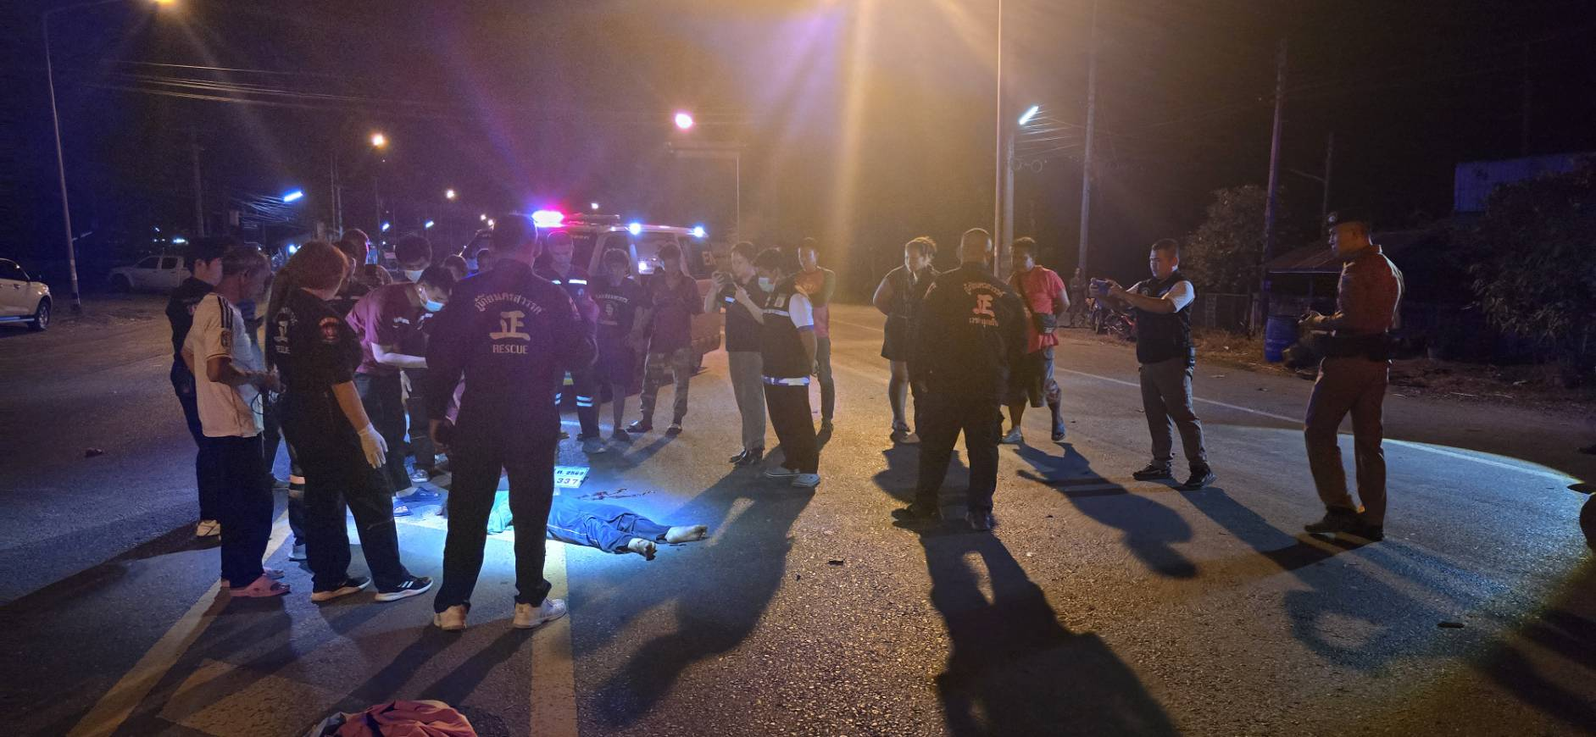
สภ.หนองปลิง ภ.จว.นครสวรรค์ วันนี้ ( 16 มี.ค.67 ) เวลา 19.00 น. ร.ต.ท.หญิงปัทมาภรณ์ คำคุ้ม รองสว.(สอบสวน)สภ.หนองปลิง และผู้ช่วยพนักงานสอบสวนร่วมตรวจสถานที่เกิดเหตุกรณีอุบัติเหตุ รถจักรยายนต์เฉี่ยวชนรถยนต์เก๋งมีผู้เสียชีวิตในที่เกิดเหตุ บริเวณทางหลวงหมายเลข 3004 (ผ่านอบต. พระนอน) หมู่ 9 ต.พระนอน อ.เมืองฯ จว.นครสวรรค์
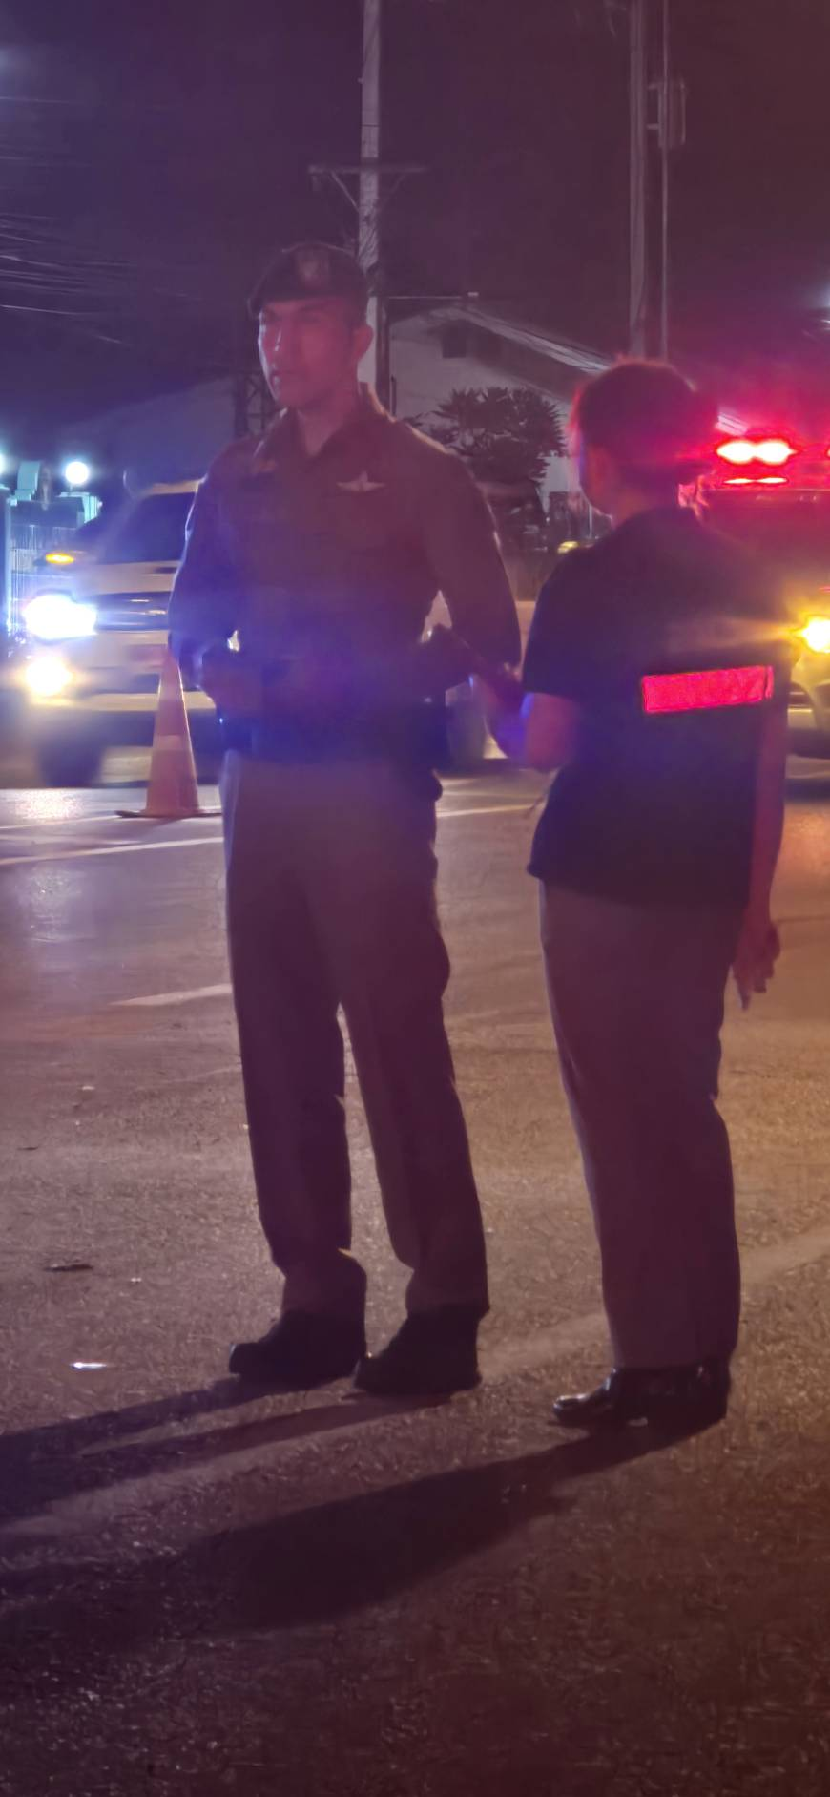
งานสอบสวน สรุปผลประจำเดือน มีนาคม 2568
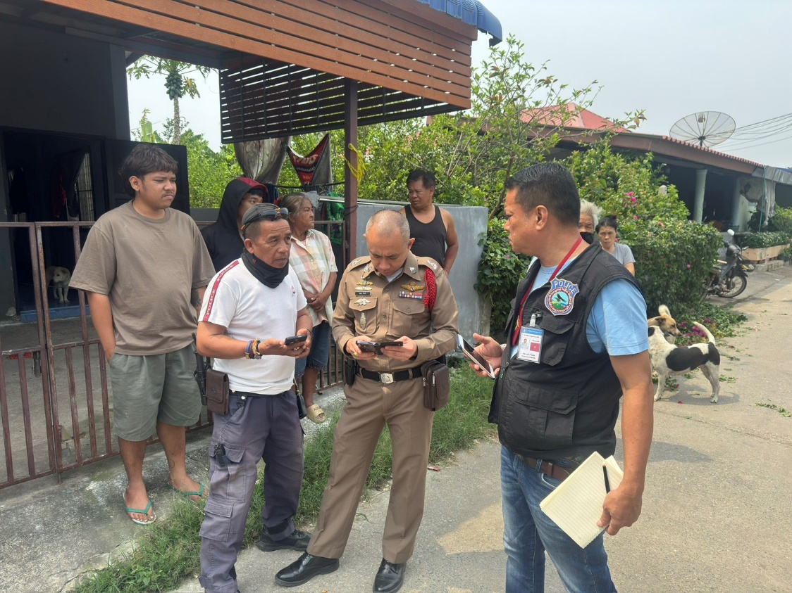
สภ.หนองปลิง ภ.จว.นครสวรรค์ วันนี้ ( 19 มี.ค. 68 ) เวลา 10.00 น. นำโดย พ.ต.ท.ทวี ยาวิเศษ รอง ผกก.สส. สภ.หนองปลิง,พ.ต.ต.ดอน ก๋าคำ สว.(สอบสวน)สภ.หนองปลิง,ร.ต.ท.พิชิตชัย กมลคร รองสว.(สอบสวน)สภ.หนองปลิงและเจ้าหน้าที่ที่เกี่ยวข้องได้ลงพื้นที่ตรวจสอบคดีอุกฉกรรจ์ที่ 1/2568 สภ.หนองปลิง ที่บริเวณห้องเช่าเลขที่ 17/7 หมู่ 7 ซอยเยี่ยมพัฒนา ต.หนองปลิง อ.เมืองนครสวรรค์ จว.นครสวรรค์ ผลการปฏิบัติ จับกุมผู้ต้องหาได้จำนวน 2 ราย ดำเนินการส่งตัวฝากจังและดำเนินการตามกฎหมายต่อไป
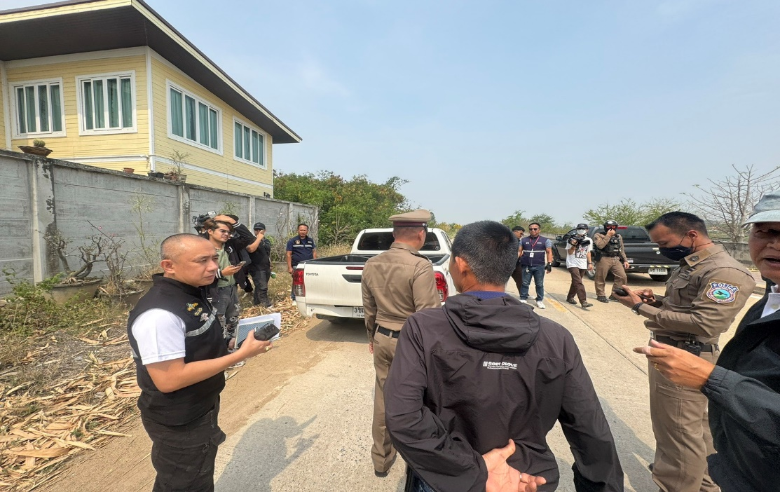

งานสอบสวน สรุปผลประจำเดือน มีนาคม 2568
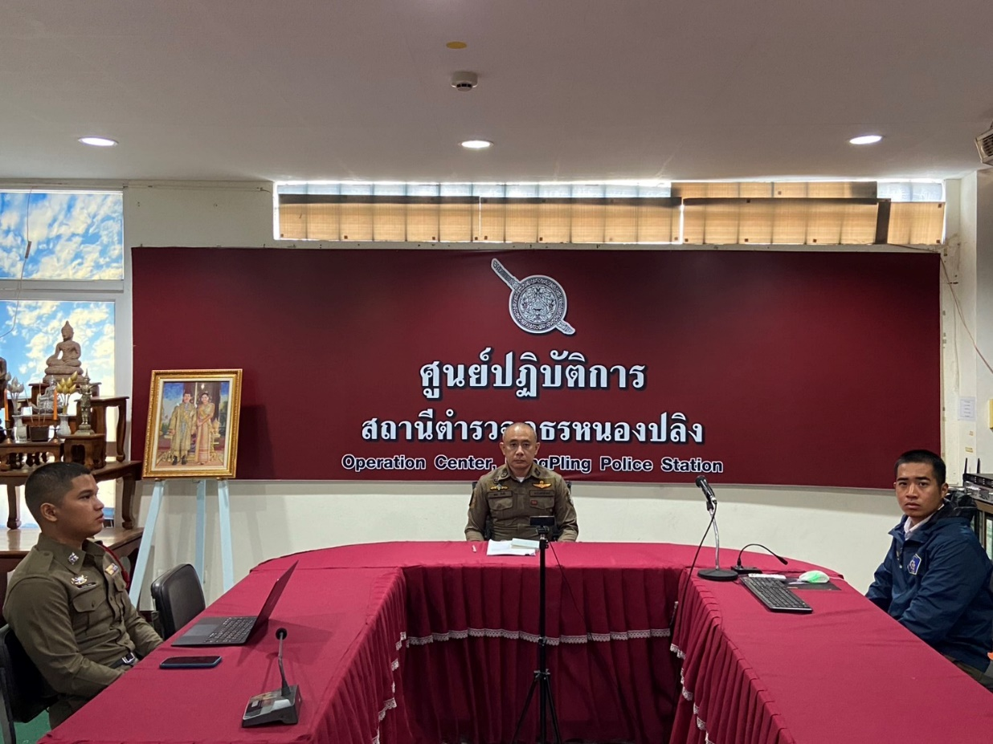
สภ.หนองปลิง ภ.จว.นครสวรรค์ วันนี้ ( 20 มี.ค.68 ) เวลา 09.00 น. นำโดย พ.ต.ต.ดอน ก๋าคำ สว.(สอบสวน) สภ.หนองปลิงและเจ้าหน้าที่ที่เกี่ยวข้องได้เข้าร่วมประชุมทางไกลผ่านจอภาพ (Video Conference) เรื่องบริหารงานสืบสวนสอบสวนและขับเคลื่อนศูนย์ ศปอส.ภ.จว.นครสวรรค์ ณ ศูนย์ปฏิบัติการสถานีตำรวจภูธรหนองปลิง

